Пример построения коробки Ганна
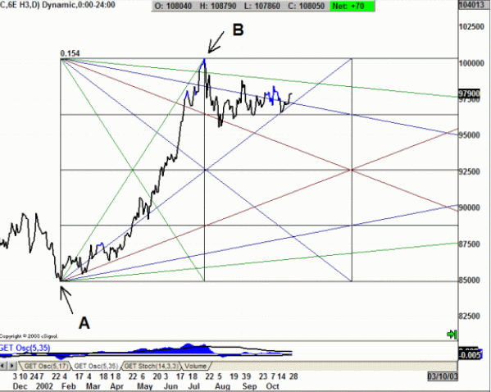
Вначале Вы можете попробовать расположить коробку в произвольной форме. Затем найдите ключевой максимум или минимум. В данном случае мы начинаем с ключевого минимума на точке А. Выровняйте все линии таким образом, чтобы точка В находилась в первом из четырех полей времени (на первой вертикальной линии) и одновременно на вершине коробки. Итак, вы определили рыночный цикл.
Внизу я привожу примеры, которые я давал своим студентам на семинаре. Они помогут Вам составить представление о том, как строить коробку Ганна.
В конце урока приведены чарты по евро и SP на тот момент, когда писался этот текст.
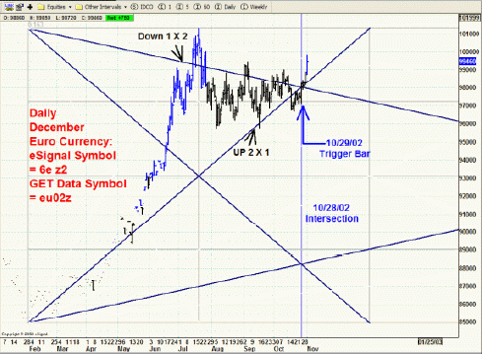
В данном примере я советовал использовать бар 10/29/02 для входа на рынок: покупать на пробое максимума или продавать на пробое минимума. 10/26/02 произошло пересечение линий Down 1 x 2 и UP 2 x 1. Это то самое место, где рынок должен принять решение, в каком направлении ему двигаться дальше. Решение это тем важнее, что оно должно последовать после месяца разнонаправленного движения.
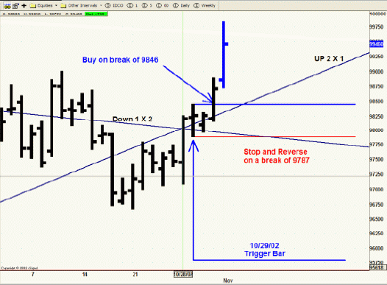
Вот пример того, как можно использовать Коробку Ганна.
Мы видим, что от точки пересечения двух линий рынок делает попытку остаться над линией 25 % от максимума (серая горизонтальная линия).
На следующий день мы видим еще один бар покупки, за которым следует Внутренний бар. Все бары закрывались выше линии UP 2x1.
Таким образом, создалась ситуация, которая предлагает нам возможность сделки с низким уровнем риска. Мы просто следуем рынку. Идем в лонг над UP 2x1 или в шорт под Down 1x2. В данном случае следует идти в лонг.
На следующем графике представлена иллюстрация начальной цели по Ганну.
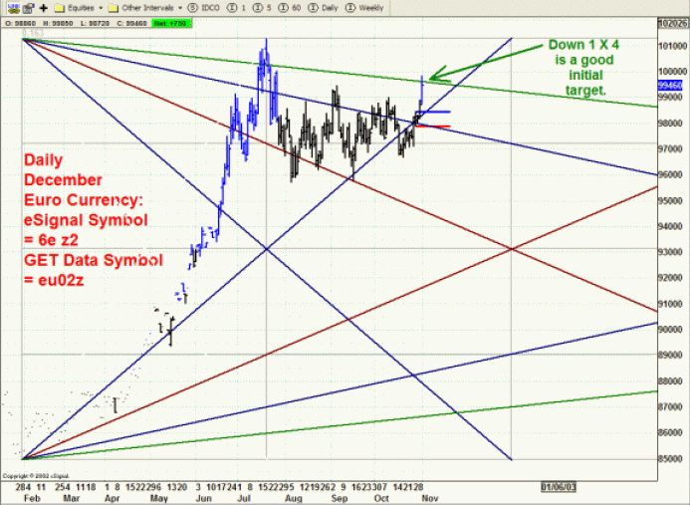
Следующая линия (Down 1x4) представляет собой хорошую первоначальную цель.
На следующем рисунке представлены варианты, сделки на которых имеют минимальный риск.
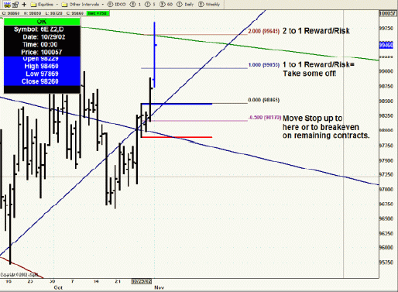
Я подошел к тому как рисовать линии Соотношения риска к прибыли на уровне нашего стопа. Построение такой схемы позволит нам проводить сделки без риска.
-Установите Расширение Фибо на 0.5, 1.0, 2.0, 3.0, 4.0.
-Протяните уровни Фибо от лоу (наш стоп находится ниже 9787 ).
-До хай (наш уровень входа в лонг над 9846).
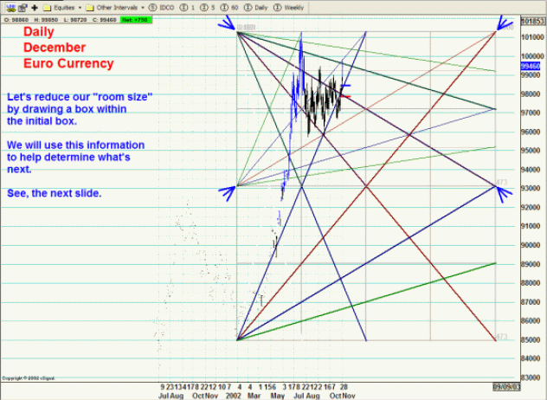
Сократив коробку, мы можем получить более детальную "дорожную карту". Рассмотрим крупный план, таким образом можно заметить другие пересечения и сравнить их с магистральными пересечениями линий Ганна.
Что дальше?
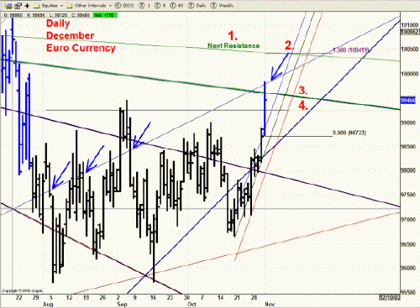
В пятницу произошло тестирование линии времени. Это означает либо пробой, либо разворот. Уровень пробоя 1.5 представлен на рисунке вверху. Для подтверждения разворота используется Канал регрессии тренда.
Мы используем:
1. Следующий уровень сопротивления. Для понедельника он находится на 10044.
2. Уровень пробоя. Чтобы подтвердить пробой, необходимо преодолеть этот уровень. Для понедельника он равен 9985 (пятничный максимум). Если цена останется выше этой отметки, можно говорить о подтверждении пробоя.
3. Нашу начальную цель. Если рынок пойдет вверх, она превратится в линию поддержки. В настоящий момент она все еще представляет линию сопротивления на 9962.
4. Рынок благоприятствует нам над 9924 (25 % новой коробки).
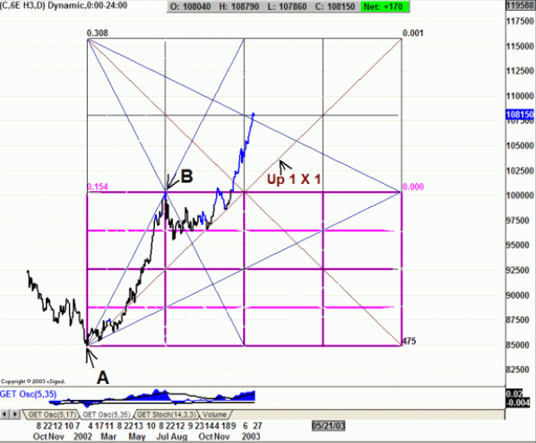
На этом графике представлена диаграмма движения мартовского контракта на евро. Заметьте, что цена постоянно остается над UP 1х1. Когда рынок покидает отведенное пространство, коробка расширяется по той же самой шкале. Отметьте движения от 25 % максимума первоначальной коробки до 25 % максимума новой коробки.
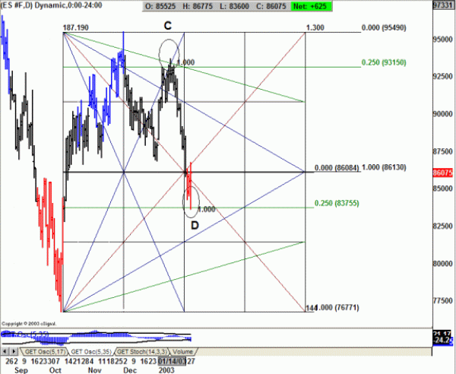
Методика Ганна основана на соотношении времени и цены. Коробка Ганна представляет собой вычислительную машину для этого соотношения и для геометрии рынка.
На примере вверху Вы видите как ESH3 изменили тренд в точке С. Эта точка также находится на пересечении двух линий. Проанализируйте движение цены от 25 % верхней половину до 25 % нижней половины (точка D). 861.00 представляет собой Точку Баланса, проходящую по середине коробки.

